
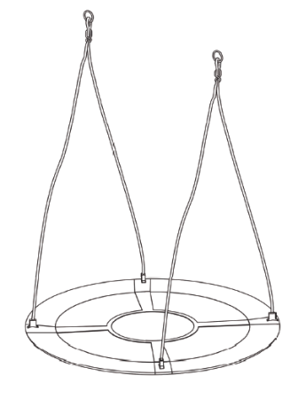
ИНСТРУКЦИЯ ПО ЭКСПЛУАТАЦИИ
Сиденье
Артикул: BS-05

ВНИМАНИЕ! МЕРЫ БЕЗОПАСНОСТИ
Внимательно прочитайте следующие инструкции перед сборкой и использованием сиденья.
- Сиденье должно собираться только взрослым в соответствии с инструкцией по сборке. Мелкие детали, используемые до и во время сборки, могут представлять опасность для маленьких детей. Не прикладывайте чрезмерных усилий при сборке.
- Сиденье предназначено для детей и взрослых старше 36 месяцев.
- Максимальная допустимая нагрузка — 150 кг. Использование сиденья допускается только в сидячем положении, внутри сиденья (корзины).
- Использование сиденья ребёнком требует постоянного и непосредственного контроля со стороны взрослого.
- Перед использованием сиденья ознакомьте ребёнка с их конструкцией и принципом работы. Ребёнок должен знать, как правильно раскачиваться, как останавливать сиденья и как сохранять равновесие.
- Перед использованием сиденья взрослый также должен ознакомиться с их конструкцией и принципом работы.
- Перед каждым использованием проверяйте, что система крепления надёжно закреплена в потолке, а все крепёжные элементы хорошо затянуты, не повреждены и находятся в исправном состоянии.
- Сиденье предназначено только для частного (некоммерческого) использования.
- При использовании сиденья надевайте подходящую одежду; не рекомендуется носить свободно свисающие предметы одежды, такие как шарфы, платки и т. п.
- Используйте сиденье только по их прямому назначению.
Сохраните данную инструкцию для дальнейшего использования.

ТЕХНИЧЕСКИЕ ДАННЫЕ
Материал: металл (сталь), полиэстер

ВНИМАНИЕ! ПРЕДУПРЕЖДЕНИЯ
- Не наклоняйтесь резко во время использования.
- Убедитесь, что место крепления является устойчивым и достаточно прочным для выдерживания нагрузки 150 кг.
- Пользователь должен использовать сиденье в сидячем положении, сидя по центру сиденья и держась обеими руками за верёвки.
Одновременно сиденьем может пользоваться только один человек. Запрещается использование сиденья без сидящего на них человека.
- Запрещается находиться в зоне раскачивания или проходить через неё.
- Сиденье подходит для использования в помещении и на улице.
- Убедитесь, что сиденье установлено на соответствующей высоте, чтобы ноги ребёнка/пользователя не касались земли.
- Не подвешивайте сиденье над твёрдыми поверхностями, такими как бетон, асфальт или тротуарная плитка — падение на такие поверхности может привести к серьёзным травмам.
- После каждого использования проверяйте, чтобы подвесные верёвки и ручки не имели признаков повреждений.
- Запрещается прыгать с сиденья или лазить по верёвкам.
- Запрещается крепить к сиденью посторонние предметы.
- Запрещается вносить изменения в конструкцию изделия.
Производитель не несёт ответственности за ущерб или травмы, возникшие в результате модификации изделия.

СБОРКА
Полную сборку изделия можно выполнить, используя схемы и рисунки, приведённые в оригинальной инструкции (при наличии).
Перед началом сборки убедитесь, что в наличии имеются все необходимые детали.
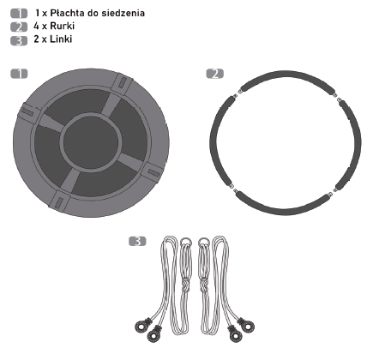

Комплектующие, входящие в комплект поставки:
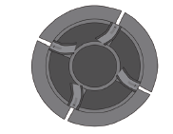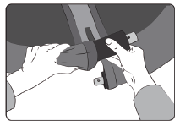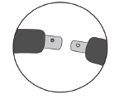
- Разложите сиденье и расстегните липучки (Velcro) в местах отверстий для трубок.
- Вставьте трубки, формирующие обод, внутрь края сиденья (пока не соединяйте их между собой — см. шаг 6).
3. Убедитесь, что концы соседних трубок имеют соответствующее отверстие и кнопку-фиксатор и правильно совмещаются между собой (как показано на изображении).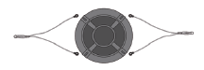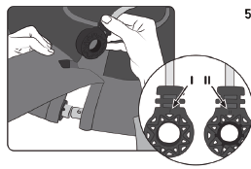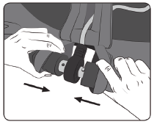
4. Разложите канаты в соответствующих отверстиях (как показано на изображении), убедившись, что канаты не перекручены.
5. Проденьте конец каната с кольцом через отверстие в материале. Расположите сторону кольца с маркировкой II со стороны более толстой трубки.
6. Соедините трубки между собой: нажмите подпружиненную кнопку на более тонкой трубке и вставьте её в более толстую трубку.
7.Закройте место соединения липучкой (Velcro).
8. Разборка: Расстегните липучку, нажмите подпружиненную кнопку и разъедините трубки.
Перед каждым использованием проверяйте подвесные канаты и ручки, убедившись в отсутствии повреждений или признаков износа.

Правила безопасной сборки и использования
Сиденье должно устанавливаться только на достаточно прочную конструкцию, с использованием подходящего карабина или крюка (как показано на изображении).
Точки подвеса должны располагаться на расстоянии не менее диаметра сиденья + 10 см друг от друга.
Сиденье должно находиться не менее чем на 35 см над поверхностью земли.
Высота подвеса должна исключать возможность касания земли ногами пользователя.
Свободное пространство слева и справа от сиденья должно составлять не менее 60 см.
Длину канатов можно регулировать с помощью колец на канатах. Длина обоих канатов всегда должна быть одинаковой.
Запрещается регулировать длину канатов во время раскачивания или когда пользователь находится на сиденье.
Регулярно проверяйте состояние канатов. При обнаружении любых дефектов или повреждений немедленно прекратите использование сиденья и замените повреждённые элементы подходящими аналогами.
Храните изделие в чистом и сухом помещении. Избегайте воздействия влаги.

Способ использования
Ребёнок / пользователь использует сиденье в сидячем положении — сидя по центру сиденья и удерживаясь за канаты обеими руками.
Одновременно сиденьем может пользоваться только один человек.
Запрещается использовать сиденье без сидящего на них пользователя.
Не стойте в зоне раскачивания и не проходите через неё.
Избегайте чрезмерного или слишком резкого раскачивания.

ОБСЛУЖИВАНИЕ
Безопасность детей должна обеспечиваться правильным и регулярным техническим обслуживанием. Регулярное обслуживание повышает безопасность эксплуатации сиденья.
Перед каждым использованием проверяйте, что все элементы надёжно закреплены и соединены в соответствии с приведёнными выше инструкциями.
Избегайте перегрузки изделия.
Периодически (не реже одного раза в шесть месяцев) проводите осмотр и обслуживание подшипников и резьбовых соединений, удаляя пыль, грязь и загрязнения струёй воды.

ОЧИСТКА
Очищайте изделие мягкой губкой с тёплой водой и мылом. Допускается использование мягких моющих средств.
Запрещается использовать абразивные чистящие средства, жёсткие материалы, отбеливатели, кислоты, растворители, коррозионные вещества и другие агрессивные средства.
ВАЖНО
ЗАПРЕЩАЕТСЯ самостоятельно вносить любые изменения в конструкцию сиденья, так как это может привести к их повреждению и нарушению безопасности эксплуатации.
Любые повреждения, возникшие в результате использования сиденья не в соответствии с настоящей инструкцией или вследствие самостоятельных модификаций, освобождают производителя и продавца от любой юридической ответственности.
НЕ РЕМОНТИРУЙТЕ сиденье самостоятельно. Обращайтесь к квалифицированному специалисту или в сервисную службу.
Данное сиденье предназначено для частного использования. Коммерческое использование не покрывается гарантией.

Сделано в Китае.
Желаем вам много радости и замечательных моментов, проведённых вместе с ребёнком!

